第11讲 多边形与梯形复习

知识点01 多边形的认识
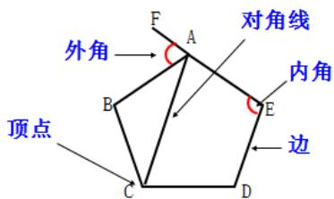
- 多边形的概念：
在平面内，由多条线段首尾顺次连接所组成的图形是多边形。组成的线段有多少条，则图形就是一个几边形。
- 多边形的相关概念：
如图：组成多边形的线段叫做多边形的边；相邻两条边的交点叫多边形的顶点；相邻两条边构成的角是多边形的内角；任意两个不相邻的顶点间的连线段叫做多边形的对角线；多边形的边与邻边的延长线构成的角叫做多边形的外角。
题型考点：判断图形。

知识点02 多边形的内角和外角和
- 多边形的对角线计算：
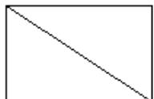 | 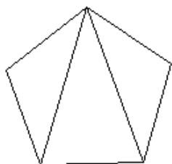 | 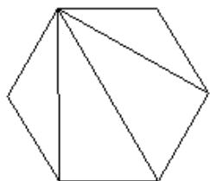
总结规律：若多边形的边数为n，则多边形一个顶点的对角线条数为 (n-3) 条，多边形所有的对角线条数为 n(n-3)/2 条。
- 多边形一个顶点的对角线把多边形分成的三角形数量计算：
由上图总结：一个顶点的对角线分多边形成三角形的个数为：(n-2) 个。
- 多边形的内角和计算公式：
由上图可知，多边形的内角和等于图中所有三角形的内角和之和。即：(n-2)·180°
- 多边形的外角和：
任意多边形的外角和都等于 360°
题型考点：①利用内角和公式求内角和或求多边形的边数。②利用多边形的内外角关系计算。

知识点03 正多边形
- 正多边形的概念：
每条边都相等，每个内角都相等的多边形是正多边形。
- 正多边形的每个内角计算：
因为正多边形的内角和为 (n-2)·180°，每个内角都相等且有 n 个内角，所以正多边形的每个内角度数为：(n-2)·180°/n
- 正多边形的每个外角计算：
正多边形的外角和是360°，每个外角也相等，所以正多边形的每个外角度数为 360°/n
- 正多边形的内角与外角关系：
(n-2)·180°/n + 360°/n = 180°
题型考点：利用正多边形的相关计算公式计算。

知识点04 梯形的性质与判定
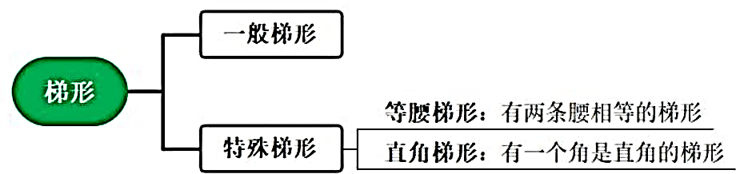
梯形的定义：一组对边平行而另一组对边不平行的四边形叫梯形。
梯形的分类：
等腰梯形性质：
1. 等腰梯形的两底平行，两腰相等；
2. 等腰梯形的同一底边上的两个角相等；
3. 等腰梯形的两条对角线相等； 4. 等腰梯形是轴对称图形（底边的中垂线就是它的对称轴）。
等腰梯形判定：
1. 两腰相等的梯形是等腰梯形；
2. 同一底边上的两个角相等的梯形是等腰梯形；
3. 对角线相等的梯形是等腰梯形。
解题思路：判定一个四边形是等腰梯形，必须先判定四边形是梯形，再证明同一底边上的两个角相等或两腰相等或两条对角线相等。
梯形的面积公式： $S=\frac{1}{2}(a+b)h$（其中a为上底，b为下底，h为高）
解决梯形问题的常用方法（如下图所示）： 1. “作高”：使两腰在两个直角三角形中； 2. “平移对角线”：使两条对角线在同一个三角形中； 3. “延长两腰”：构造具有公共角的两个三角形； 4. “等积变形”：连接梯形上底一端点和另一腰中点，并延长交下底的延长线于一点，构成三角形； 5. 平移腰：过上底端点作一腰的平行线，构造一个平行四边形和三角形； 6. 过上底中点平移两腰，构造两个平行四边形和一个三角形。
